

QUALIDADE DE SOFTWARE

Luana Felix Costa

Análise de Qualidade

Rio de Janeiro
2026

RESUMO
Este projeto trata-se de um dos primeiros exercícios de análise de qualidade, para os alunos do curso de teste de software da Ebac. Tem como foco avaliar um produto/serviço já utilizado por mim, e sua função é observar as características e possíveis bugs do produto/serviço escolhido. Através deste exercício, estou sendo avaliada no meu processo educacional de Teste de Software. O produto escolhido foi a plataforma de ensino da Instituição Ebac.

SUMÁRIO
1. RESUMO 2
2. SUMÁRIO 3
3. INTRODUÇÃO 4
4. O PROJETO 5
4.1 Detalhes do produto ou serviço 5
4.2 Tabela de Análise 5
4.3 Relatório 6
4.4 Evidências 7
4.5 Onde encontrar 8
5. CONCLUSÃO 8
6. REFERÊNCIAS BIBLIOGRÁFICAS 8

INTRODUÇÃO

Nesse projeto, estou avaliando o desempenho da plataforma de ensino da Instituição Ebac. Será abordado percepções referentes a design da plataforma, fluidez na navegação, disposição das informações que são relevantes ao usuário, sugestões de melhorias, e apontamento de bugs encontrados durante essa análise. Esse projeto tem como função de atuação o viés de melhoria contínua, já que estamos lidando com um produto que já está em atuação no mercado e passando por constante atualizações para sua melhoria.

O PROJETO
Avaliando a plataforma de aulas Ebac, foi possível identificar que a mesma apresenta um layout de fácil adaptação e manuseio fluído. Conta com material explicativo sobre o uso da mesma em vídeo e em PDF, que dão orientações sobre cadastros, utilização do menu, onde contar com o suporte sobre manuseio da plataforma e suporte acadêmico. Possui como página inicial um design simples, com cores agradáveis e em sua parte superior, um menu prático de fácil compreensão que leva ao aluno as informações que ele precisa de forma rápida. Na parte inferior da página inicial, contamos com informações igualmente relevantes e de fácil visualização, como certificações, formas de contatos da instituição, tipo de idioma a ser escolhido e onde localizar a instituição nas redes sociais. Não apresentou travamentos, mas inconsistências na parte de Quiz do aluno. Ao logar na plataforma, quando necessário, abre-se um pop up indicado que a plataforma passou por atualizações e sendo assim é necessário que o aluno click no mesmo para obter essas atualizações, o que reforça que a página passa por constante análise de desempenho e possíveis correções.

Detalhes do produto ou serviço
Nome do produto ou serviço: | Plataforma de Ensino da Ebac (Escola Britânica de Artes Criativas e Tecnologia
Fabricante: | Time de desenvolvedores Ebac
Tempo de uso: | 3 meses
Outros detalhes relevantes sobre o produto: | Usado por 100% dos alunos da instituição

Tabela de Análise
Característica | Sua percepção | Referência da evidência [caso tenha]
Usabilidade: | 100% usável, tendo em vista a necessidade de uso dos alunos e tutores, que poder acessada por dispositivo móvel ou não , facilitando o uso de acordo com a necessidade do aluno
Matéria prima: | Página em formato Web. | Imagem 1
Performance: | Adequada, não apresenta travamentos durante o uso
Design: | Simples, de fácil manuseio, de fácil entendimento e navegação, com cores agradáveis a boa disposição de informações | Imagem 1
Ponto de melhoria | Ajuste na etapa do Quiz, pois foi o único momento onde foi percebido uma inconsistência, muda a questão , mas não muda o número da questão. Existência de uma questão com 4 opções pra avaliar, na resposta, 5 opções. | Imagem 2, 3, 4 e 5.

Relatório
Para e a realização do projeto de testes de qualidadade, foi escolhido o serviço oferecido pela plataforma de ensino Ebac. Sua utilização foi feita pelo menos 3 vezes por semana. Essa utilização foi feita por um usuário da plataforma. O uso foi feito através de PC, em residência. Trata-se de uma pagina (web) essencial para usabilidade de 100% dos alunos e tutores que precisam acessar a plataforma. No geral a plataforma apresenta um bom desempenho, sem travementos nos dias avaliados. Tem layout de fácil manuseio, um design agradável. Temos apenas algumas instabilidades no mento em que os alunos realizam o Quiz, onde a rolagem das perguntas não acontece com numeração que as identifica de forma correta, ou com respostas a mais que não correspondem as opções dispostas na pergunta original. 4 opções a serem analisadas na questão. Na resposta 5 opções .

Evidências

Evidência – imagem 1
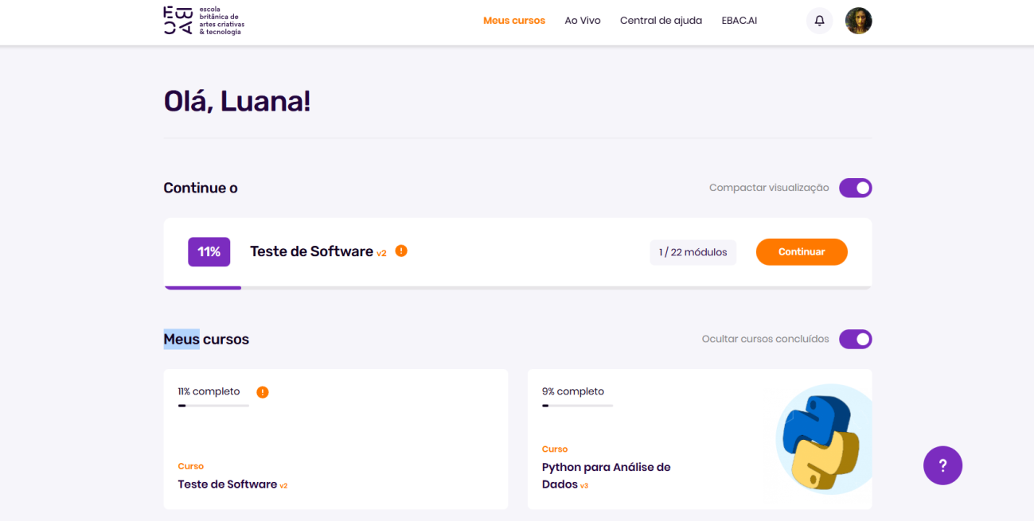
Evidência – imagem 2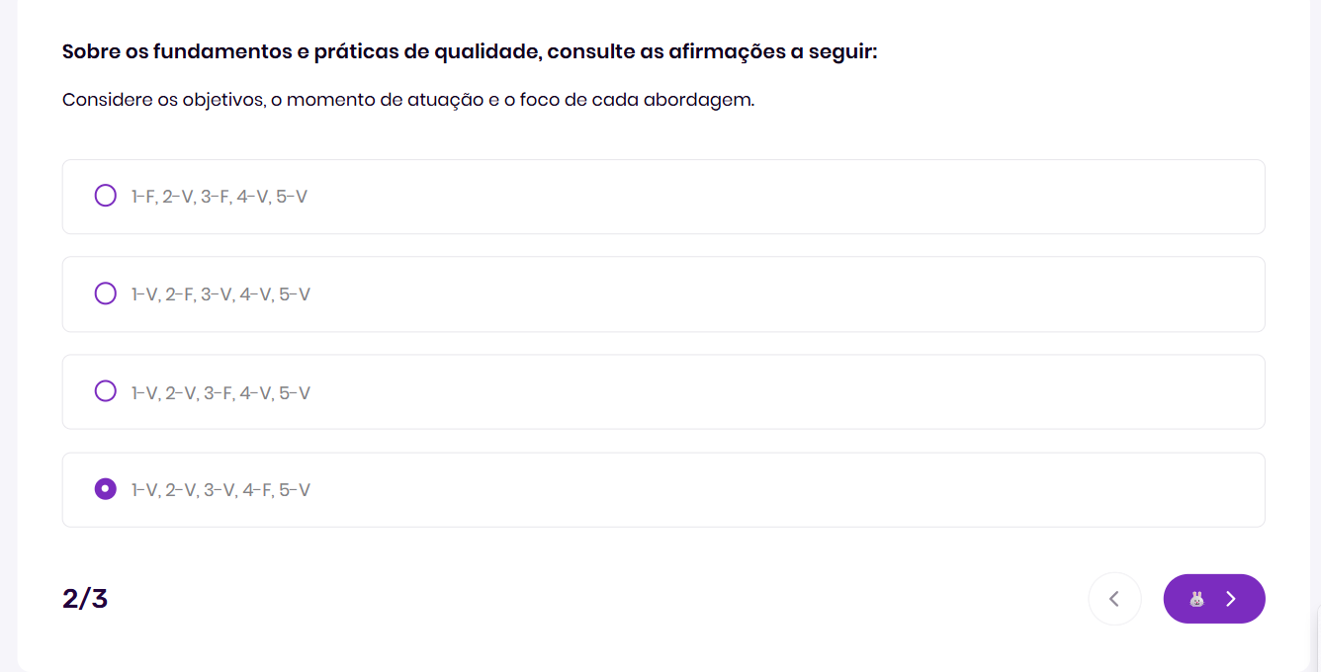
Evidência – imagem 3

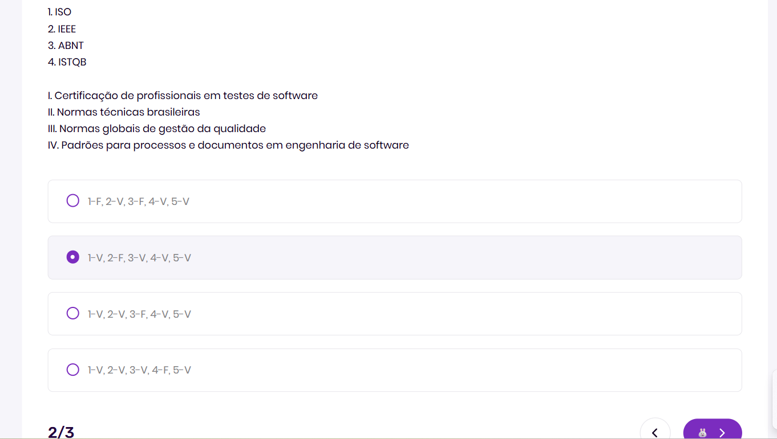
Evidência – imagem 4

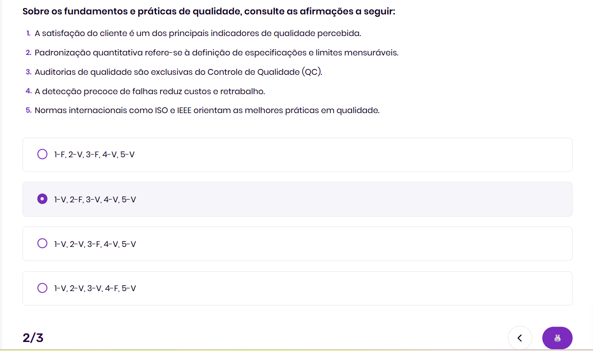

Evidência – imagem 5


Onde encontrar
A plataforma em questão fica disponível pelo endereço https://lms.ebaconline.com.br/

CONCLUSÃO
Durante a realização do projeto, foi percebida a necessidade de um olhar detalhado, uma escrita objetiva, com a intenção de ser entendida por todos que tiverem interesse em observar o projeto. Foi de suma importância, após feed back do tutor, trazer o trabalho de acordo com as especificações da ABNT, pois já estamos treinando da forma exata como um profissional de software atua

REFERÊNCIAS BIBLIOGRÁFICAS
Não houve utilização de referências bibliográficas para esse projeto.

